
四川轻化工大学本科毕业设计（论文）
文献综述

XXXXXX题目XXXXX

学 生：X X X
学 号：X X X
专 业：通信工程
班 级：通信20181
指导教师：XXX

四川轻化工大学 自动化与信息工程学院
二○二二年三月

摘 要
文本文本文本文本文本文本文本文本文本文本文本文本文本文本文本文本文本文本文本文本文本文本文本文本文本文本文本文本文本文本文本文本文本文本文本文本文本文本文本文本文本文本文本文本文本文本文本文本文本文本文本文本文本文本文本文本文本文本文本文本文本文本文本文本文本文本文本文本文本文本文本文本文本文本文本文本文本文本文本文本文本文本文本文本

关键词：时域电磁散射，时域积分方程（TDIE），时间推进（MOT）格式，平面波时域（PWTD）算法（关键词：3~5个）

前 言0

研究工作的背景与意义
……
计算电磁学方法[1]从时、频域角度划分可以分为频域方法与时域方法两大类。频域方法的研究开展较早，目前应用广泛的包括：矩量法（MOM）[11]及其快速算法多层快速多极子（MLFMA）方法、有限元（FEM）[3]方法、自适应积分（AIM）方法等，这些方法是目前计算电磁学商用软件（例如：FEKO、Ansys等）的核心算法。由文献[4]，知……

常用方法
根据文献[1-3]，常用方法可分为
- 矩量法
矩量法是………………
- 有限元发
此方法主要用于…………
- 自适应积分法
自适应积分法广泛应用于…………

优缺点
…………………………

时域积分方程方法的国内外研究历史与现状
时域积分方程方法的研究始于上世纪60年代， Bennet等学者针对导体目标的瞬态电磁散射问题提出了求解时域积分方程的时间步进（marching-on in-time, MOT）算法[10]。……

时域积分方程基础0
时域积分方程（TDIE）方法作为分析瞬态电磁波动现象最主要的数值算法之一，常用于求解均匀散射体和表面散射体的瞬态电磁散射问题。

时域积分方程的类型

XXX

……

XXX
……

空间基函数与时间基函数
利用数值算法求解时域积分方程，首先需要选取适当的空间基函数与时间基函数对待求感应电流进行离散。

空间基函数
RWG基函数是定义在三角形单元上的最具代表性的基函数。它的具体定义如下：
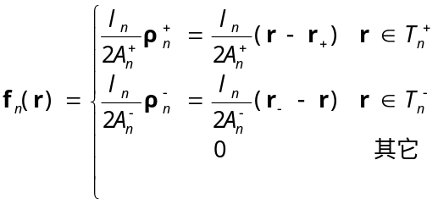 （2-1）
其中，为三角形单元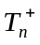和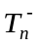公共边的长度，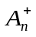和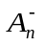分别为三角形单元和的面积（如图2-1所示）。

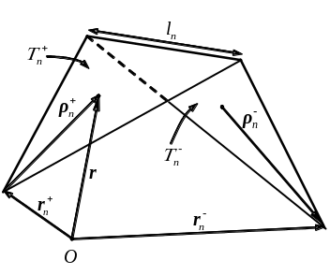
图2-2 RWG基函数几何参数示意图

时间基函数
……
……

入射波
……
如图2-3(a)和图2-3 (b)所示分别给出了参数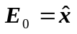，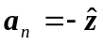，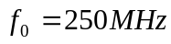，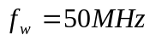，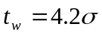时，调制高斯脉冲的时域与频域归一化波形图。
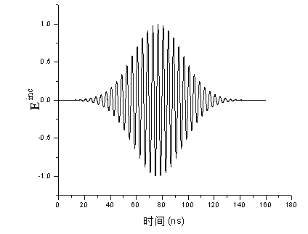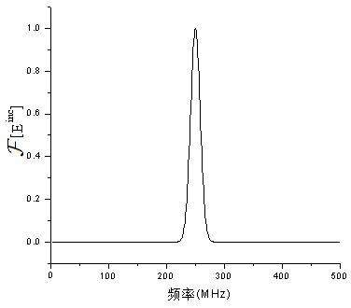
- 时域波形 (b) 频域波形
图2-3 调制高斯脉冲时域与频率波形

XXXX
从时域麦克斯韦方程组出发推导得到了时域电场、磁场以及混合场积分方程。

时域积分方程数值方法研究1

时域积分方程时间步进算法的阻抗元素精确计算
时域积分方程时间步进算法的阻抗元素直接影响算法的后时稳定性，因此阻抗元素的计算是算法的关键之一，采用精度高效的方法计算时域阻抗元素是时域积分方程时间步进算法研究的重点之一。
……

时域积分方程时间步进算法阻抗矩阵的存储
时域阻抗元素的存储技术也是时间步进算法并行化的关键技术之一^{[10]}，采用合适的阻抗元素存储方式可以很大的提高并行时间步进算法的计算效率。

时域积分方程时间步进算法产生的阻抗矩阵的特征
……
由于时域混合场积分方程是时域电场积分方程与时域磁场积分方程的线性组合，因此时域混合场积分方程时间步进算法的阻抗矩阵特征与时域电场积分方程时间步进算法的阻抗矩阵特征相同。

数值算例与分析
……。如表3-1所示给出了时间步长分别取0.4ns、0.5ns、0.6ns时的三种存储方式的存储量大小。……。
表3-1 计算理想导体平板时域感应电流采用的三种存储方式的存储量比较
存储方式  时间步长 | 非压缩存储方式 | 完全  压缩存储方式 | 基权函数  压缩存储方式
0.4ns | 11.96 MB | 5.59 MB | 6.78 MB
0.5ns | 10.17 MB | 5.06 MB | 5.58 MB
0.6ns | 8.38 MB | 4.65 MB | 4.98 MB

由于时域混合场积分方程是时域电场积分方程与时域磁场积分方程的线性组合，因此时域混合场积分方程时间步进算法的阻抗矩阵特征与…………….。

时域积分方程时间步进算法矩阵方程的求解
……
定理 3.1如果时域混合场积分方程是时域电场积分方程与时域磁场积分方程的线性组合……
证明：
首先，由于……
……
根据……，结论得证

结束语1

已有研究的不足
本文以时域积分方程方法为研究背景，主要对求解时域积分方程的时间步进算法以及两层平面波快速算法进行了研究。
……

发展方向
本文以时域积分方程方法为研究背景，主要对求解时域积分方程的时间步进算法以及两层平面波快速算法进行了研究。
……

(对全文的评述做出简明扼要的总结，指出已有成果的学术意义、应用价值及存在的问题与不足，展望该领域或专题今后发展的方向。)

参考文献
- Chew W. C., Jin J. M., Michielssen E., et al. Fast and efficient algorithms in computational electromagnetics[M]. Boston: ArtechHouse, 2000.
- 贺昱曜, 闫茂德. 非线性控制理论及应用[M]. 西安: 西安电子科技大学出版社, 2007.
- 金建铭(著), 王建国(译). 电磁场有限元方法[M]. 西安: 西安电子科技大学出版社, 1998.
- WU L., SU X., PENG S. Output feedback control of Markovian jump repeated scalar nonlinear systems[J]. IEEE Transactions on Automatic Control, 2014, 59(1):199-204.
- 白天翔, 王帅, 沈震, 等. 平行机器人与平行无人系统: 框架、结构、过程、平台及其应用[J]. 自动化学报, 2017, 43(2):161-175.
- 李文强. LPV系统鲁棒变增益控制研究及其应用[D]. 长沙: 国防科学技术大学, 2009.
- MÜHLEGG M., CHOWDHARY G., HOW J. P., et al. Adaptive-optimal control of constrained nonlinear uncertain dynamical systems using concurrent learning model predictive control, AIAA 2013-5091[R]. Boston, MA: AIAA, 2013.
- Liu X. F., Wang B. Z., Shao W. A. Marching-on-in-order scheme for exact attenuation constant extraction of lossy transmission lines[C]. China-Japan Joint Microwave Conference Proceedings, Chengdu, 2006, 527-529.
- 刘洪祥. 自动控制离子束溅射沉积光学薄膜系统设计[A]. 中国仪器仪表学会. 2004年光学仪器研讨会论文集[C]. 北京: 中国仪器仪表学会, 2004.
- 肖珍新. 一种新型排渣阀调节降温装置: ZL201120085830.0[P]. 2012.04.25.
- 中华人民共和国国家技术监督局. GB3100-3102. 中华人民共和国国家标准--量与单位[S]. 北京: 中国标准出版社, 1994:11.
- 余建斌. 我们的科技一直在追赶: 访中国工程院院长周济[N/OL]. 人民日报, 2013.01.12 (2) http://paper.people.com.cn/rmrb/html/2013-01/12/nw.D110000renmrb_20130112_5-02. htm. [2013-03-20].
- 张海藩. 软件工程（第二版）[M]. 北京: 人民邮电出版社, 2006.
- 黄玉蓉.单片机开发系统的设计与实现[J].公安大学学报(自然科学版), 2001, 13(06).
- TI. The Integrating A/D Converter [OL]. http://www.docin.com/p-768785.html.

